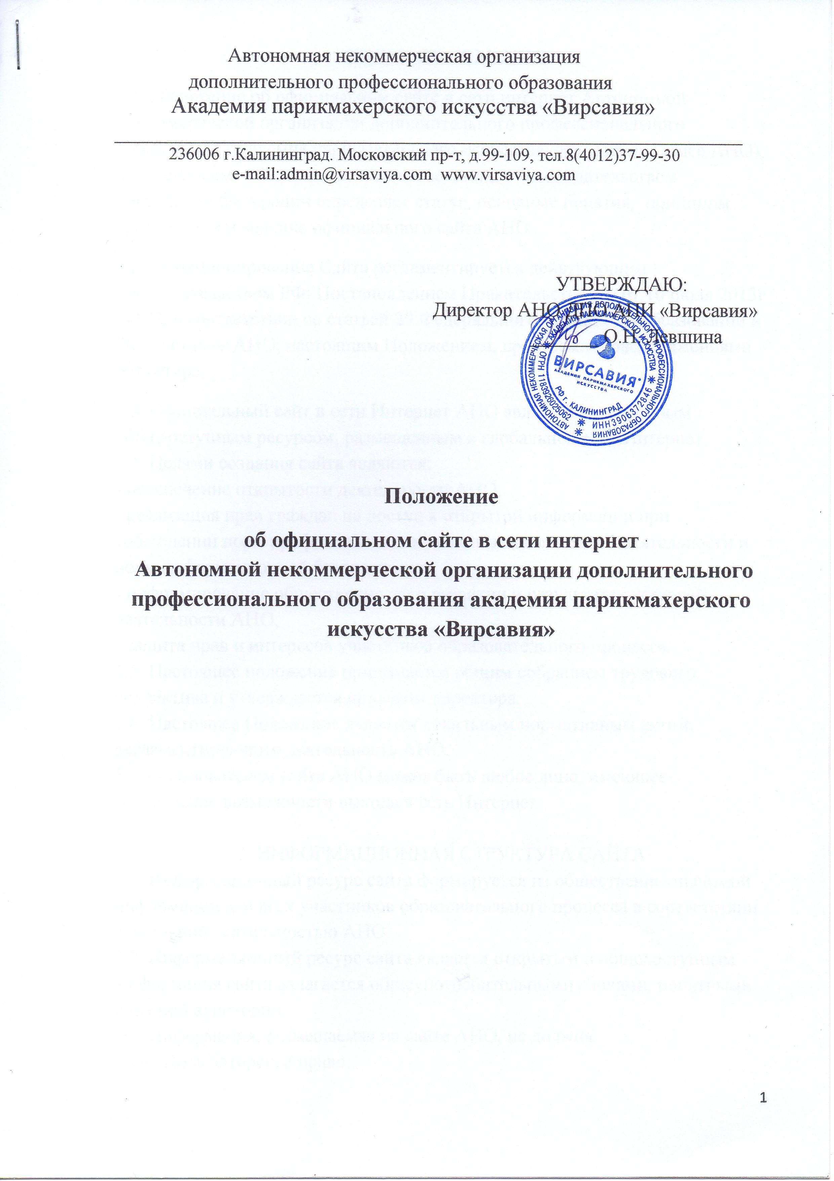
Автономная некоммерческая организация
дополнительного профессионального образования
Академия парикмахерского искусства «Вирсавия» ________________________________________________________
236006 г.Калининград. Московский пр-т, д.99-109, тел.8(4012)37-99-30
e-mail:admin@virsaviya.com www.virsaviya.com

УТВЕРЖДАЮ:
Директор АНО ДПО АПИ «Вирсавия»
_______ О.Н. Левшина

Положение
об официальном сайте в сети интернет
Автономной некоммерческой организации дополнительного профессионального образования академия парикмахерского искусства «Вирсавия»

1. ОБЩИЕ ПОЛОЖЕНИЯ.
1.1. Положение об официальном сайте в сети интернет Автономной некоммерческой организации дополнительного профессионального образования Академия парикмахерского искусства «Вирсавия» (далее АНО), в дальнейшем - «Положение», в соответствии с законодательством Российской Федерации определяет статус, основные понятия, принципы организации и ведение официального сайта АНО.
1.2. Функционирование Сайта регламентируется действующим законодательством РФ: Постановлением Правительства РФ от 10 июля 2013г. №582, в соответствии со статьей 29 Федерального закона «Об образовании в РФ», уставом АНО, настоящим Положением, приказами и распоряжениями директора.
1.3. Официальный сайт в сети Интернет АНО является электронным общедоступным ресурсом, размещенным в глобальной сети Интернет.
1.4. Целями создания сайта являются:
- обеспечение открытости деятельности АНО;
- реализация прав граждан на доступ к открытой информации при соблюдении норм профессиональной этики педагогической деятельности и норм информационной безопасности;
- информирование общественности о развитии и результатах уставной деятельности АНО;
- защита прав и интересов участников образовательного процесса.
1.5. Настоящее положение принимается общим собранием трудового коллектива и утверждается приказом директора.
1.6. Настоящее Положение является локальным нормативным актом,
регламентирующим деятельность АНО.
1.7. Пользователем сайта АНО может быть любое лицо, имеющее технические возможности выхода в сеть Интернет.

2. ИНФОРМАЦИОННАЯ СТРУКТУРА САЙТА
2.1. Информационный ресурс сайта формируется из общественно-значимой информации для всех участников образовательного процесса в соответствии с уставной деятельностью АНО.
2.2. Информационный ресурс сайта является открытым и общедоступным.
Информация сайта излагается общеупотребительными словами, понятными широкой аудитории.
2.3. Информация, размещаемая на сайте АНО, не должна:
- нарушать авторское право;
- содержать ненормативную лексику;
- унижать честь, достоинство и деловую репутацию физических и юридических лиц;
- содержать государственную, коммерческую или иную, специально охраняемую тайну;
- содержать информационные материалы, которые содержат призывы к насилию и к насильственному изменению снов конституционного строя, разжигающие социальную, расовую, межнациональную и религиозную рознь, пропаганду наркомании, экстремистских религиозных и политических идей;
- содержат материалы, запрещенные к опубликованию законодательством РФ;
- противоречить профессиональной этике в педагогической деятельности.
2.4. Информационная структура сайта определяется в соответствии с задачами реализации государственной политики в сфере образования.
2.6. Информационные материалы являются обязательными к размещению на официальном сайте в соответствии с Постановлением Правительства РФ от 10 июля2013г. №582 и в соответствии со статьей 29 Федерального закона «Об образовании в РФ» и должны содержать:
1) сведения:
- о дате создания АНО;
- о структуре АНО;
- о реализуемых основных и дополнительных образовательных программах с указанием численности лиц, обучающихся за счет средств соответствующего бюджета бюджетной системы РФ, по договорам с физическим или юридическими лицами с оплатой ими стоимости обучения;
- о персональном составе педагогических работников с указанием уровня образования и квалификации;
- о материально-техническом обеспечении и об оснащенности образовательного процесса (в том числе о доступе к информационным системам и информационно-телекоммуникационным сетям);
2) копии документа подтверждающего наличие лицензии на осуществление образовательной деятельности (с приложениями);
3) порядок оказания платных образовательных услуг, в том числе образец договора об оказании платных образовательных услуг, с указанием стоимости платных образовательных услуг;
2.7. Информационные материалы вариативного блока могут быть расширены и должны отвечать требованиям пунктов 2.1, 2.2, 2.3 настоящего Положения.
2.8. Информационное наполнение сайта осуществляется в порядке, определяемом приказом директора АНО.
2.9. Органы управления образованием могут вносить рекомендации по содержанию сайта АНО.

3. ПОРЯДОК РАЗМЕЩЕНИЯ И ОБНОВЛЕНИЯ ИНФОРМАЦИИ НА САЙТЕ
3.1. АНО обеспечивает координацию работ по информационному наполнению и обновлению сайта.
3.2. Самостоятельно обеспечивает:
- постоянную поддержку сайта в работоспособном состоянии;
- взаимодействие с внешним информационно-телекоммуникационными сетями, сетью Интернет;
- проведение организационно-технических мероприятий по защите информации на сайте от несанкционированного доступа;
- ведение архива программного обеспечения, необходимого для восстановления и инсталяции сайта;
- разграничение доступа персонала и пользователей к ресурсам сайта и правам на изменение информации;
- размещение материалов на сайте;
- соблюдение авторских прав при использовании программного обеспечения,
применяемого при создании и функционировании сайта.
3.3. Содержание сайта формируется на основе информации, предоставляемой участниками образовательного процесса АНО.
3.4. Подготовка и размещение информационных материалов сайта. АНО регламентируется должностными обязанностями сотрудников АНО.
3.5. Список лиц, обеспечивающих создание и эксплуатацию официального сайта АНО, перечень и объем обязательной предоставляемой информации и возникающих в связи с этим зон ответственности утверждается приказом директора АНО.
3.6. Сайт АНО размещается по адресу: http:// virsaviya.com с обязательным предоставлением информации об адресе вышестоящему органу в управлении образованием.
3.7. При изменении Устава, локальных нормативных актов и распорядительных документов, образовательных программ обновление соответствующих разделов сайта производится не позднее 10 рабочих дней после утверждения указанных документов.

4. ОТВЕТСТВЕННОСТЬ ЗА ОБЕСПЕЧЕНИЕ ФУНКЦИОНИРОВАНИЯ САЙТА
4.1. Ответственность за обеспечение функционирования сайта возлагается на работника приказом директора.
4.2. Обязанности работника, ответственного за функционирование сайта, включают организацию всех видов работ, обеспечивающих работоспособность сайта.
4.3. Дисциплинарная и иная предусмотренная действующим законодательством РФ ответственность за качество, своевременность и достоверность информационных материалов возлагается на ответственных лиц, согласно пункту 3.5. настоящего Положения.
4.4. Порядок привлечения к ответственности сотрудников, обеспечивающих создание и функционирование официального сайта, устанавливается действующим законодательством РФ.
4.6. Сотрудник, ответственный за функционирование сайта несет ответственность:
- за отсутствие на сайте информации, предусмотренной п.2.3 настоящего Положения;
- за нарушение сроков обновления информации в соответствии с пунктом 3.7 настоящего Положения;
-за размещение на сайте информации, не соответствующей действительности.
5. ФИНАНСОВОЕ, МАТЕРИАЛЬНО-ТЕХНИЧЕСКОЕ ОБЕСПЕЧЕНИЕ САЙТА
5.1. Работы по обеспечению функционирования сайта производится за счет средств АНО или за счет привлечения средств.

